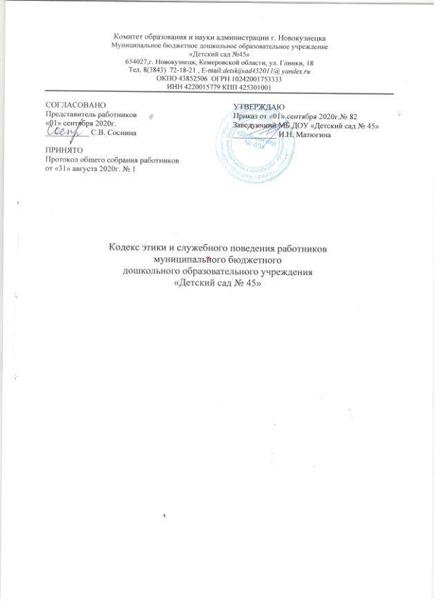

**1. Общие положения.**

1.1. Настоящий Кодекс этики и служебного поведения работников   муниципального бюджетного дошкольного образовательного учреждения «Детский сад № 45» (далее – Кодекс) разработан в соответствии с:

- Федеральным законом Российской Федерации от 29.12.2012г. № 273-ФЗ «Об образовании в Российской Федерации» (с действующими изменениями);

- Федеральным законом Российской Федерации от 25.12.2008г. № 273-ФЗ «О противодействии коррупции» (с действующими изменениями);

- Трудовым Кодексом Российской Федерации;

- Уставом муниципального бюджетного дошкольного образовательного учреждения «Детский сад № 45» (далее – Учреждение);

- иными нормативными правовыми актами Российской Федерации, регламентирующими деятельность организаций, осуществляющих образовательную деятельность;

- локальными нормативными актами Учреждения, отражающими деятельность Учреждения в области соблюдения антикоррупционного законодательства.

1.2. Кодекс представляет собой совокупность общих принципов профессиональной служебной этики и основных правил служебного поведения, которыми следует руководствоваться работникам Учреждения независимо от занимаемой должности.

1.3. Лица, заключившие трудовой договор с Учреждением, включая граждан, знакомятся с положениями Кодекса и соблюдают их в процессе своей профессиональной деятельности. Кодекс распространяется и на лиц, выполняющих для Учреждения работы или предоставляющие услуги на основе гражданско-правовых договоров.

1.4. Целями Кодекса являются:

- обобщение этических норм и правил служебного поведения работников Учреждения для достойного выполнения ими своих должностных обязанностей;

- повышение эффективности выполнения работниками Учреждения своих должностных обязанностей;

- формирования взаимоотношений, основанных на нормах морали, уважительном отношении между работникам Учреждения;

- обеспечения института общественного сознания, нравственности и самоконтроля работников Учреждения.

1.5. Знание и соблюдение работниками Учреждения положений Кодекса является одним из критериев оценки качества их служебного поведения.

**2. Основные принципы и правила служебного поведения работников Учреждения**.

2.1. Работники Учреждения, сознавая ответственность перед государством и обществом, обязаны:

а) исполнять должностные обязанности добросовестно и на высоком профессиональном уровне;

б) осуществлять свою деятельность в пределах полномочий, определенных должностной инструкций и функциональными обязанностями;

в) не оказывать предпочтения каким-либо профессиональным или социальным группам и организациям, быть независимыми от влияния отдельных граждан, профессиональных или социальных групп и организаций;

г) исключать действия, связанные с влиянием каких-либо личных, имущественных (финансовых) и иных интересов, препятствующих добросовестному исполнению ими должностных обязанностей;

д) уведомлять администрацию Учреждения обо всех случаях обращения к работнику Учреждения каких-либо лиц в целях склонения к совершению коррупционных правонарушений;

е) соблюдать нормы служебной, профессиональной этики и правила делового поведения;

ж) проявлять корректность и внимательность в обращении с гражданами и должностными лицами;

з) проявлять толерантность к обычаям и традициям народов России и других государств, учитывать культурные и иные особенности различных этнических, социальных групп и концессий, способствовать межнациональному и межконфессиональному согласию;

и) воздерживаться от поведения, которое могло бы вызвать сомнение исполнении работником учреждения должностных и функциональных обязанностей, а также избегать конфликтных ситуаций, способных нанести ущерб его репутации или авторитету Учреждения;

к) принимать предусмотренные законодательством Российской Федерации меры по недопущению возникновения конфликта интересов и урегулированию возникших случаев конфликта интересов;

л) не использовать служебное положение для оказания влияния на деятельность государственных органов, органов местного самоуправления, организаций, должностных лиц, граждан при решении вопросов личного характера;

м) воздерживаться от публичных высказываний, суждений и оценок в отношении Учреждения и иных организаций, их руководителей, если это не входит в должностные обязанности работника Учреждения;

н) уважительно относиться к деятельности представителей средств массовой информации по информированию общества о работе Учреждения, а также оказывать содействие в получении достоверной информации в установленном порядке;

о) постоянно стремиться к обеспечению как можно более эффективного распоряжения ресурсами, находящимися в сфере его ответственности.

2.2. Работнику Учреждения следует принимать соответствующие меры по обеспечению безопасности и конфиденциальности информации, которая стала известна ему в связи с исполнением им должностных обязанностей, за несанкционированное разглашение которой он несет ответственность.

2.3. Работнику Учреждения, наделенному организационно-распорядительными полномочиями по отношению к другим работникам, рекомендуется быть для них образцом профессионализма, безупречной репутации, способствовать формированию в Учреждении благоприятного для эффективной работы морально-психологического климата.

2.4. Работник Учреждения, наделенный организационно-распорядительными полномочиями по отношению к другим работникам, призван:

а) своим личным поведением подавать пример честности, беспристрастности и справедливости, соблюдения антикоррупционной политики Учреждения;

б) принимать меры по предупреждению коррупции;

в) принимать меры по предотвращению и урегулированию конфликта интересов;

г) не допускать случаев принуждения работникам к участию в деятельности политических партий и общественных объединений.

2.6. Работник Учреждения, наделенный организационно-распорядительными полномочиями по отношению к другим работникам, не имеет права:

а) злоупотреблять должностными полномочиями, склонять кого-либо к совершению коррупционных и иных правонарушений;

б) во время исполнения должностных обязанностей вести себя вызывающе по отношению к окружающим, проявлять негативные эмоции, использовать слова и выражения, не допускаемые деловым этикетом;

в) во время исполнения должностных обязанностей допускать личную заинтересованность;

г) использовать при осуществлении научной, преподавательской, творческой и иной деятельности без согласования с заведующим Учреждения конфиденциальную информацию и материалы, которые стали ему известны в связи с исполнением профессиональных обязанностей.

**3. Общие правила профессиональной этики работников Учреждения.**

3.1. В служебном поведении работнику Учреждения необходимо исходить из конституционных положений о том, что человек, его права и свободы являются высшей ценностью, и каждый гражданин имеет право на неприкосновенность частной жизни, личную и семейную тайну, защиту чести, достоинства, своего доброго имени.

3.2. В служебном поведении работник Учреждения воздерживается от:

а) любого вида высказываний и действий дискриминационного характера по признакам пола, возраста, расы, национальности, языка, гражданства, социального, имущественного или семейного положения, политических или религиозных предпочтений;

б) грубости, проявлений пренебрежительного тона, заносчивости, предвзятых замечаний, предъявления неправомерных, незаслуженных обвинений;

в) угроз, оскорбительных выражений или реплик, действий, препятствующих нормальному общению или провоцирующих противоправное поведение;

г) употребления напитков, содержащих алкоголь, накануне и во время исполнения служебных обязанностей;

д) организации в служебных помещениях банкетных мероприятий (свадеб, юбилеев и т.п.) и участия в них;

е) использования наркотических, наркосодержащих и психотропных веществ и препаратов, за исключением случаев официального медицинского назначения;

ж) курения в здании и на территории Учреждения.

3.3. В ходе профессиональной деятельности работник Учреждения не допускает получения личной материальной или иной выгоды за счет других работников, а также иных граждан.

3.4. Работник Учреждения в общении с коллегами обязан учитывать профессиональные интересы и убеждения и придерживаться следующих правил:

- участвовать в формировании корпоративной культуры и следовать ей в целях эффективной совместной работы и взаимопомощи;

- соблюдать принципы конфиденциальности личной информации об участниках образовательных отношений;

- не совершать действий, которые прямо или косвенно могут нанести ущерб интересам и деловой репутации Учреждения и коллег;

- соблюдать установленные законом меры по предотвращению насилия, распространения расовой и религиозной ненависти, национальной, политической и другой дискриминации;

- способствовать позитивному межкультурному диалогу этнических, языковых и культурных групп, не отдавая предпочтений политическим, религиозным и другим организациям, представленным в обществе.

3.5. Работники Учреждения призваны способствовать своим служебным поведением установлению в коллективе деловых взаимоотношений и конструктивного сотрудничества между собой. Работникам Учреждения рекомендуется быть вежливыми, доброжелательными, корректными, внимательными и проявлять терпимость в общении с участниками образовательных отношений.

3.6. Внешний вид работников Учреждения при исполнении ими должностных обязанностей в зависимости от условий службы и формата служебного мероприятия должен способствовать уважительному отношению граждан к государственным и муниципальным учреждениям, соответствовать общепринятому деловому стилю, который отличают официальность, сдержанность, традиционность, аккуратность.

**4. Ответственность за нарушение положений Кодекса.**

4.1. Работники должны осознавать, что явное и систематическое нарушение норм данного Кодекса несовместимо с дальнейшей профессиональной деятельностью в Учреждении.

4.2. В случаях, предусмотренных действующим законодательством, нарушение положений Кодекса влечет применение к работнику Учреждения мер дисциплинарной ответственности.

4.3. Соблюдение работниками Учреждения положений Кодекса может быть учтено при проведении аттестаций, а также при применении дисциплинарных взысканий.

**5. Заключительные положения.**

5.1. Настоящее Положение согласовывается с представительным органом (представителем) работникови принимается общим собранием работников и утверждается приказом заведующего Учреждением. Срок действия Положения не ограничен. Данное Положение действует до принятия нового.

6.2. В Положение могут быть внесены изменения и/или дополнения. Предложение о внесении изменений и/или дополнений вносятся любой из сторон с обоснованием причин для их внесения. Далее предложенные изменения и/или дополнения выносятся на обсуждение общего собрания работников. После обсуждения изменения и/или дополнения вносятся или не вносятся в Положение с обязательной записью о принятом решении в протоколе общего собрания работников. По решению общего собрания работников заведующий Учреждением издает приказ о внесении изменений и/или дополнений в Положение.

6.3. Все изменения и/или дополнения к настоящему Положению являются действительными, если они совершены в письменной форме и подписаны заведующим Учреждением и представительным органом (представителем) работников.

6.4. Настоящее Положение может утратить силу досрочно как противоречащее законодательству и/или локальным нормативным актам Учреждения.